Типы и Структуры Данных

Лабораторная работа №2

Работа с типом данных «запись» (структура)

Выполнил студент группы: ИУ7-36Б
Турсунов Жасурбек Рустамович

2019

- Задание:

Создать таблицу, содержащую не менее 40-ка записей (тип – запись с вариантами). Упорядочить данные в ней по возрастанию ключей, где ключ – любое невариантное поле (по выбору программиста), используя: а) саму таблицу, б) массив ключей (возможность добавления и удаления записей в ручном режиме обязательна)

- ТЗ:

Цель работы – приобрести навыки работы с типом данных «запись» (структура), содержащим вариантную часть, а также работы с данными типа ключ-значение.

Входные данные.

На входе программа получает число записей в таблице и саму таблицу (вводится либо с консоли либо из файла) - общие данные:

•Имя
•Пол

•Средний балл за экзамен

•Год выпуска

- зависимости от типа жилья (квартира или общежитие), вводятся соответствующие данные:

Для общежития:
- Номер общежития
- Номер комнаты
Для квартиры:
- Название улицы
- Номер дома
- Номер квартиры

Выходные данные.

На выходе программа выводит таблицу с данными, по умолчанию отсортированную по порядку (index). По запросу пользователя, программа выводит отсортированную таблицу. При добавлении или удалении данных из таблицы программа выводит итоговую таблицу (с применением выбранных операций). Сортировка проводится по году поступления. После сортировки таблицы программа выводит время, которое было потрачено на сортировку.

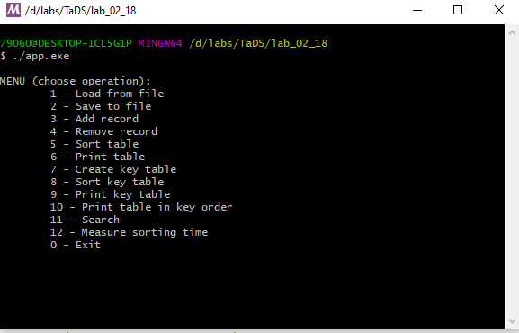

Обработка ошибок.

- случае отсутствия исходного файла с данными программа сообщит об ошибке пользователю.

Неверный ввод имени файла для чтения.
Неуспешный ввод данных в файл.
Не удалось создать таблицу ключей.
Не удалось вывести отсортированную таблицу ключей.

- СД:

- программе была использована специально созданная структура Student, содержащая информацию о стране (ее параметры).

Структура Student для студентов:
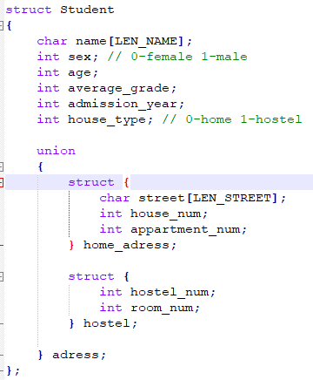

- Алгоритм:

Было реализовано 2 типа сортировки - сортировка пузырьком и выбором. Сортировка проводилась как по всей таблице, так и по таблице ключей. При удалении и добавлении записей старый массив структур сохраняется, после чего освобождается его память (n структур). Далее, данному массиву резервируется память (n+1 или n-1) в зависимости от операции (удаление, добавление) и в него копируются старые элементы.

- Тесты:

40 студентов в группе | Table Keys  QSORT: 14300 3071  MYSORT: 36402 22652  SIZE: 3120 B 312 B
Неверное название файла  (или не существующего) | Loading error
Пустой файл | Loading error
Вывод не существующей таблицы ключей | Table is empty

- Выводы:

- результате работы была реализована функция сортировки элементов таблицы. Также была освоена работа со структурами, их хранением в массиве, удалением, добавлением. Для сортировки гораздо выгоднее использовать таблицу ключей, так как на ее обработку уходит в 2 раза меньше времени. Правда, программе потребуется больше памяти - придется создать таблицу ключей. Объём памяти, используемый для сортировки таблицы и таблицы ключей, отличается 10%.

Вопросы:

- Как выделяется память под вариантную часть записи?
•Выделяется область памяти, равная размеру максимального поля вариантных частей.

- Что будет, если в вариантную часть ввести данные, несоответствующие описанным?

•Ответственность за правильный ввод данных несет программист. Данные не проверяются.

- Кто должен следить за правильностью выполнения операций с вариантной частью записи?

•Программист.

- Что представляет собой таблица ключей, зачем она нужна?

•Таблица ключей содержит индекс элемента и значение некоторого поля. Это позволяет ускорить поиск и сортировку исходной таблицы.

- В каких случаях эффективнее обрабатывать данные в самой таблице, а когда – использовать таблицу ключей?

•Если в таблице много записей (или записи большого размера), удобно использовать таблицу ключей.

- Какие способы сортировки предпочтительнее для обработки таблиц и почему?

•При сортировке предпочтительно использовать таблицу ключей.

